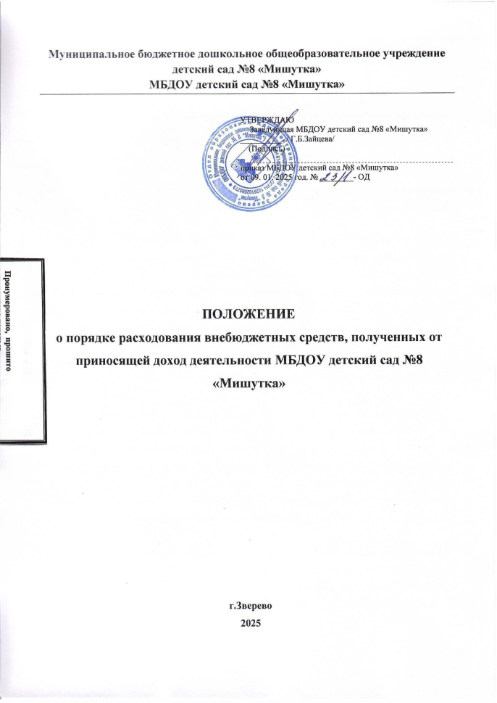
- Общие положения

1.1. Настоящее Положение о порядке расходования внебюджетных средств, полученных от приносящей доход деятельности, Муниципального бюджетного дошкольного общеобразовательного учреждения детский сад №8 «Мишутка» (далее – МБДОУ детский сад №8 «Мишутка») (далее – Положение) разработано в соответствии с Гражданским кодексом Российской Федерации, Федеральным законом от 12.01.1996 № 7-ФЗ «О некоммерческих организациях», Федеральным законом от 29.12.2012г. №273-ФЗ «Об образовании в Российской Федерации», Уставом МБДОУ детский сад №8 «Мишутка».
1.2. Настоящее Положение регламентирует порядок расходования внебюджетных средств, полученных от осуществления приносящей доход деятельности, предусмотренных Уставом МБДОУ детский сад №8 «Мишутка».
1.3. В Положении применяются следующие понятия:
- внебюджетные средства – денежные и иные материальные средства юридических или физических лиц, в том числе родителей (законных представителей) воспитанников, переданные МБДОУ детский сад №8 «Мишутка» на основе добровольного волеизъявления или по договорам возмездного оказания услуг и другим гражданско-правовым договорам в соответствии с законодательством Российской Федерации
- приносящая доход деятельность – самостоятельная, осуществляемая на свой риск деятельность, направленная на систематическое получение дохода от использования имущества, указанная в Уставе МБДОУ детский сад №8 «Мишутка» и не противоречащая целям его создания;
- аренда – передача имущества, закрепленного за МБДОУ детский сад №8 «Мишутка» на праве оперативного управления, во владение и (или) пользование третьему лицу (арендатору) на определенный срок и за плату;
- безвозмездные поступления – пожертвования от физических и (или) юридических лиц; гранты, предоставляемые за счет бюджетов бюджетной системы Российской Федерации; иные средства, выделяемые МБДОУ детский сад №8 «Мишутка» безвозмездно и безвозвратно, являющиеся источниками формирования имущества МБДОУ детский сад №8 «Мишутка»
- 1.4. МБДОУ детский сад №8 «Мишутка» при составлении и исполнении плана финансово-хозяйственной деятельности действует самостоятельно. Расходование внебюджетных средств осуществляется в соответствии с планом финансово-хозяйственной деятельности, утвержденным главным распорядителем бюджетных средств в установленном порядке на очередной финансовый год.
1.5. Внебюджетные средства в денежной форме поступают путём зачисления средств на банковский счет учреждения безналичным путем.
1.6.Безналичные расчеты производятся через банковские учреждения на лицевой счет образовательного учреждения, открытый в органах казначейства.

2. Источники внебюджетных средств
2.1. Источниками формирования внебюджетных средств МБДОУ детский сад №8 « Мишутка» являются доходы от:
− благотворительных пожертвований;
− сдачи в аренду имущества, переданного в оперативное управление МБДОУ детский сад №8 «Мишутка»
− возмещения арендаторами коммунальных услуг.
2.2. Благотворительными пожертвованиями считаются добровольная деятельность юридических и (или) физических лиц, в том числе родителей (законных представителей) обучающихся, иностранных граждан и (или) иностранных юридических лиц по бескорыстной передаче школе имущества, добровольных пожертвований, целевых взносов денежных средств, бескорыстному выполнению работ, предоставлению услуг, оказанию иной поддержки. Имущество, полученное от физических и юридических лиц в виде благотворительного пожертвования, поступает в оперативное управление МБДОУ детский сад №8 «Мишутка» и учитывается на балансе в установленном порядке.
Доход от добровольных пожертвований и целевых взносов может включать в себя:
− доход в виде добровольных взносов от физических и юридических лиц;
− добровольные пожертвования физических и юридических лиц;
− доход от прочих целевых поступлений.
2.3. Перечисление арендной платы по договорам аренды муниципального имущества, переданного в оперативное управление МБДОУ детский сад №8 «Мишутка», производится арендаторами в безналичной форме.
2.4. Работникам ДОУ запрещается:
- осуществлять незаконный сбор наличных денежных средств родителей (законных
представителей) воспитанников(принудительный сбор денег на ремонт, на нужды группы и
т.п.).
3. Порядок расходование средств, полученных от приносящей доход деятельности .
3.1. Средства, полученные от приносящей доход деятельности, могут расходоваться в соответствии с уставными целями на:
3.1.1. приобретение:
- художественной и учебной литературы, учебно-методических, подписных изданий,
- учебного программного обеспечения;
- технических средств обучения и множительной техники;
- мебели
-хозяйственный инвентарь ( инструментов, оборудование, инвентарь;)
- канцтоваров для взрослых;
- канцтовары для воспитанников;
- посуда
- моющие средства
- мягкого инвентаря : спецодежды
- создание интерьеров, эстетического оформления детского сада;
- благоустройство территории;
3.1.2. оплату:
- налогов, штрафов и сборов, предусмотренных законодательством РФ;
- организационных взносов за участие в конкурсах, соревнованиях и олимпиадах;
- ремонтных работ по зданию;
- содержание и обслуживание множительной техники, локальных сетей;
3.1.3. возврат ошибочно уплаченных или ошибочно зачисленных доходов.
3.2. Бухгалтерия ведет учет поступления и использования средств от приносящей доход деятельности в соответствии с действующим законодательством.
3.3. Средства, полученные от аренды имущества МБДОУ детский сад № 8 «Мишутка», поступают в самостоятельное распоряжение МБДОУ детский сад №8 «Мишутка» и расходуются после уплаты налогов, установленных законодательством РФ.
3.4. Безвозмездные поступления оформляются в соответствии с законодательством РФ.
3.5. Если цели расходования безвозмездных поступлений определены в соответствующем договоре (соглашении), расходование данных средств осуществляется в порядке и на цели, указанные в договоре (соглашении).



